附件2
境内采购商申请资料清单
1.企业营业执照（盖章扫描件）
2.第139届广交会境内企业线下参会申请表（盖章扫描件）
注：只需填写以下示意图中标红框内申请企业信息部分：
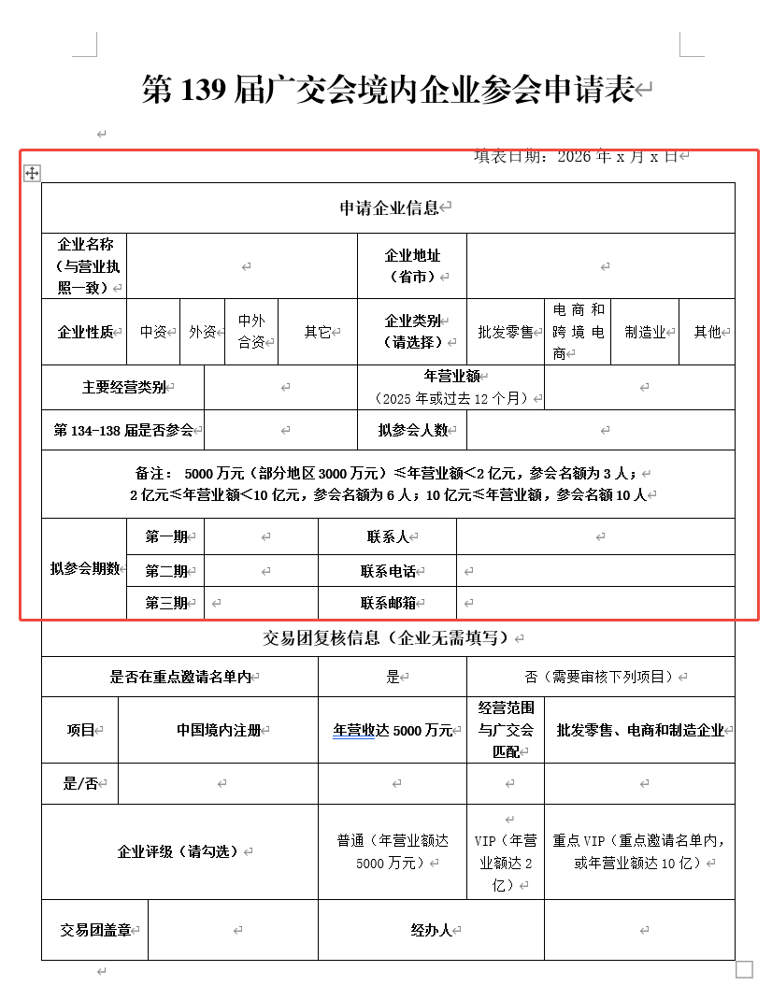

3.可证明企业2025年或过去12个月企业营收的增值税及附加税费申报表（盖章扫描件）

